Chess2Chess sajt - predmet web programiranje php2

# Uvod

## Korisceni programski jezici

Koriscene su sledece tehnologije:

* Laravel, MySQL
* HTML 5, CSS 3, Bootstrap
* JavaScript, jQuery, AJAX
* Php Storm

## Opis funkcionalnosti

Prikaz najnovija 3 posta na pocetnoj stranici (AJAX)

Citanje,pretraga I komentarisanje objava (ukoliko je korisnik ulogovan) – realizovano AJAXom

Logovanje I registracija + kontaktiranje admina

Admin panel za admin korisnike koji imaju sav uvid u aplikaciju

## Template

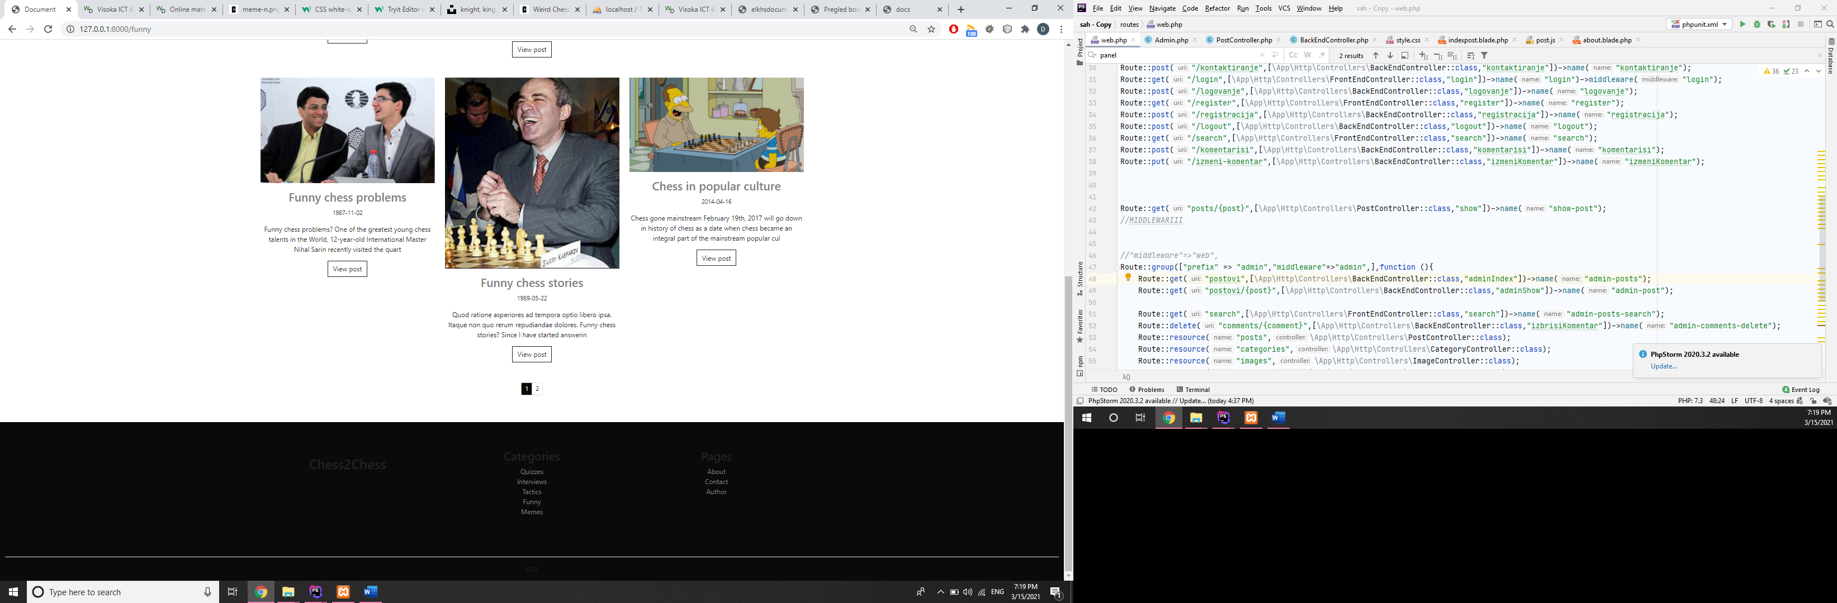

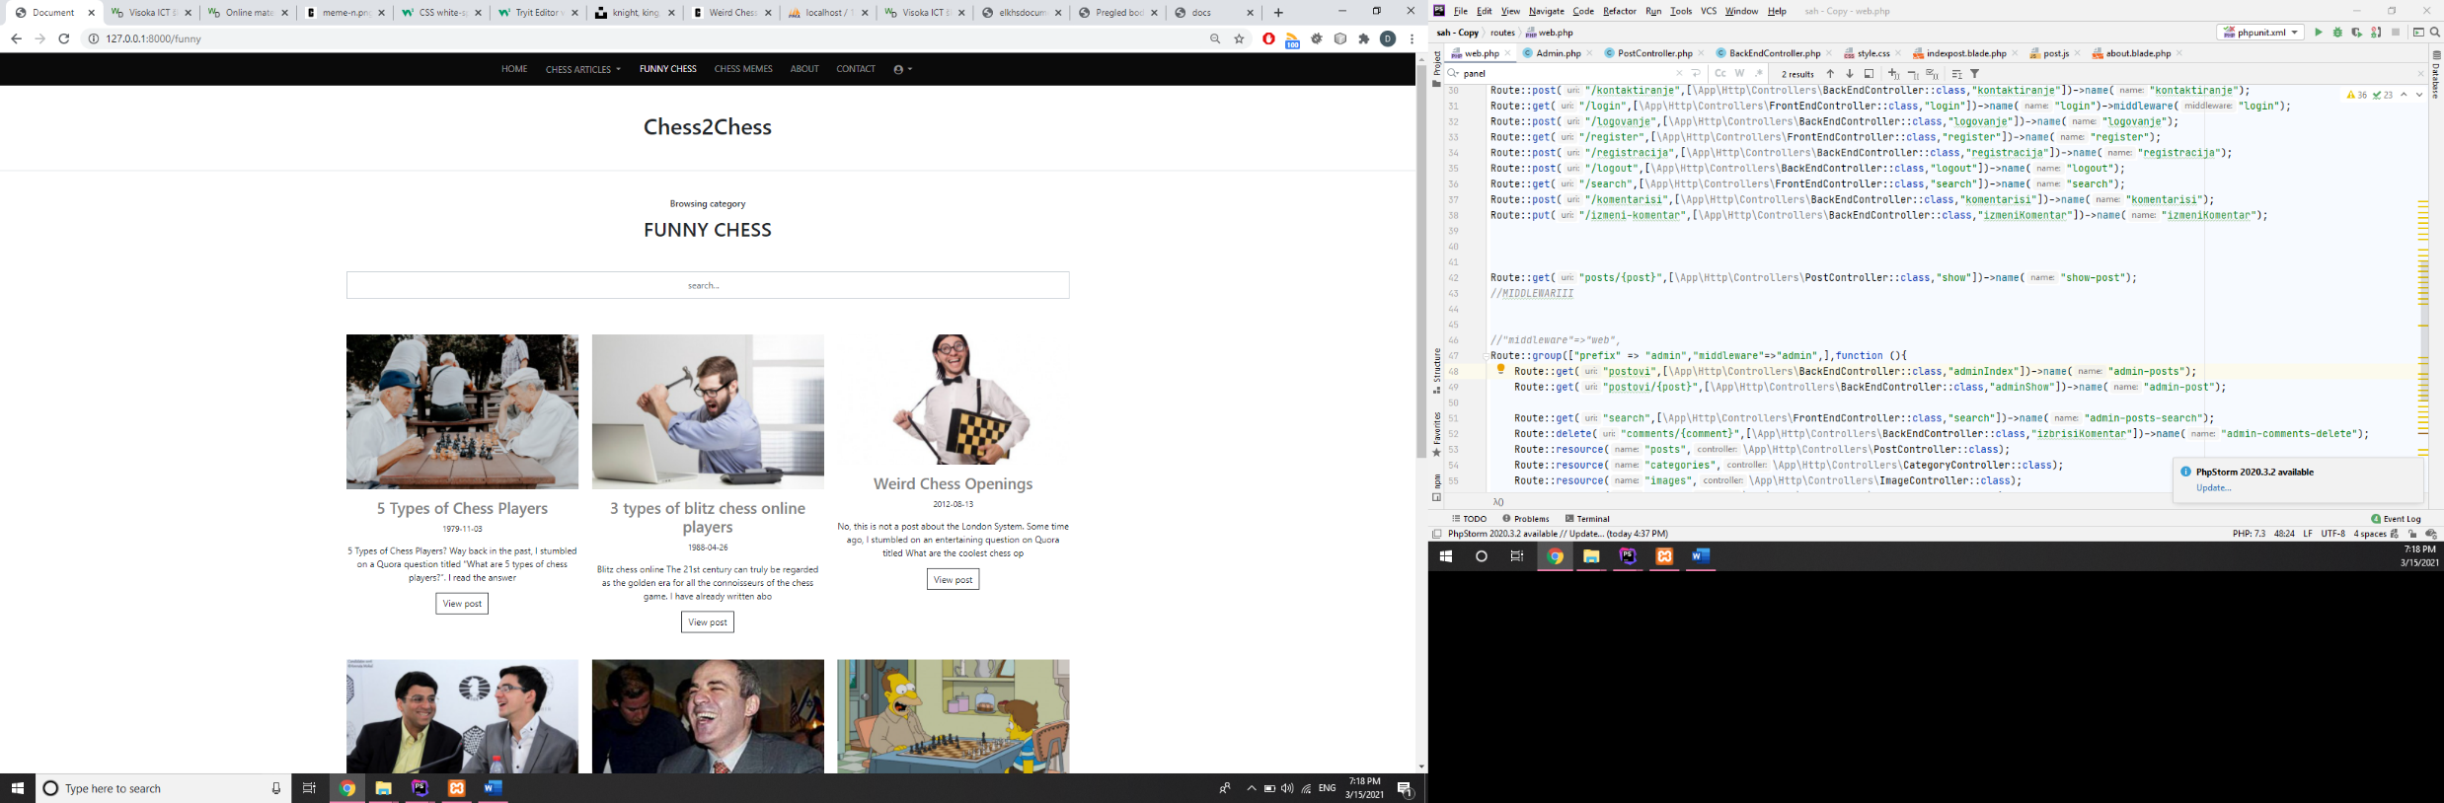

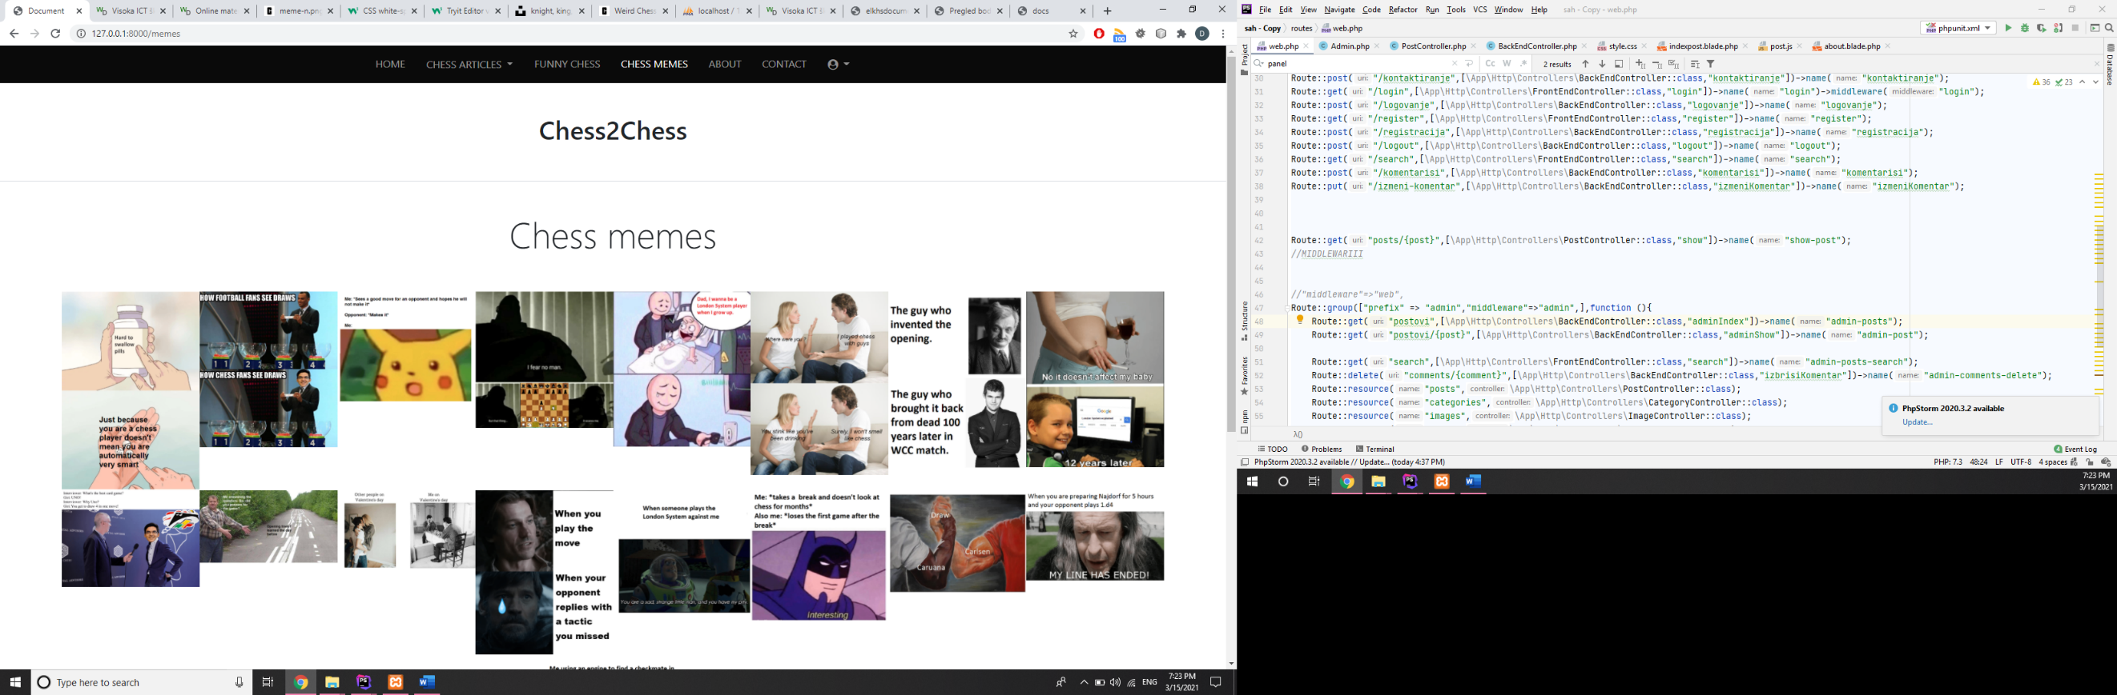

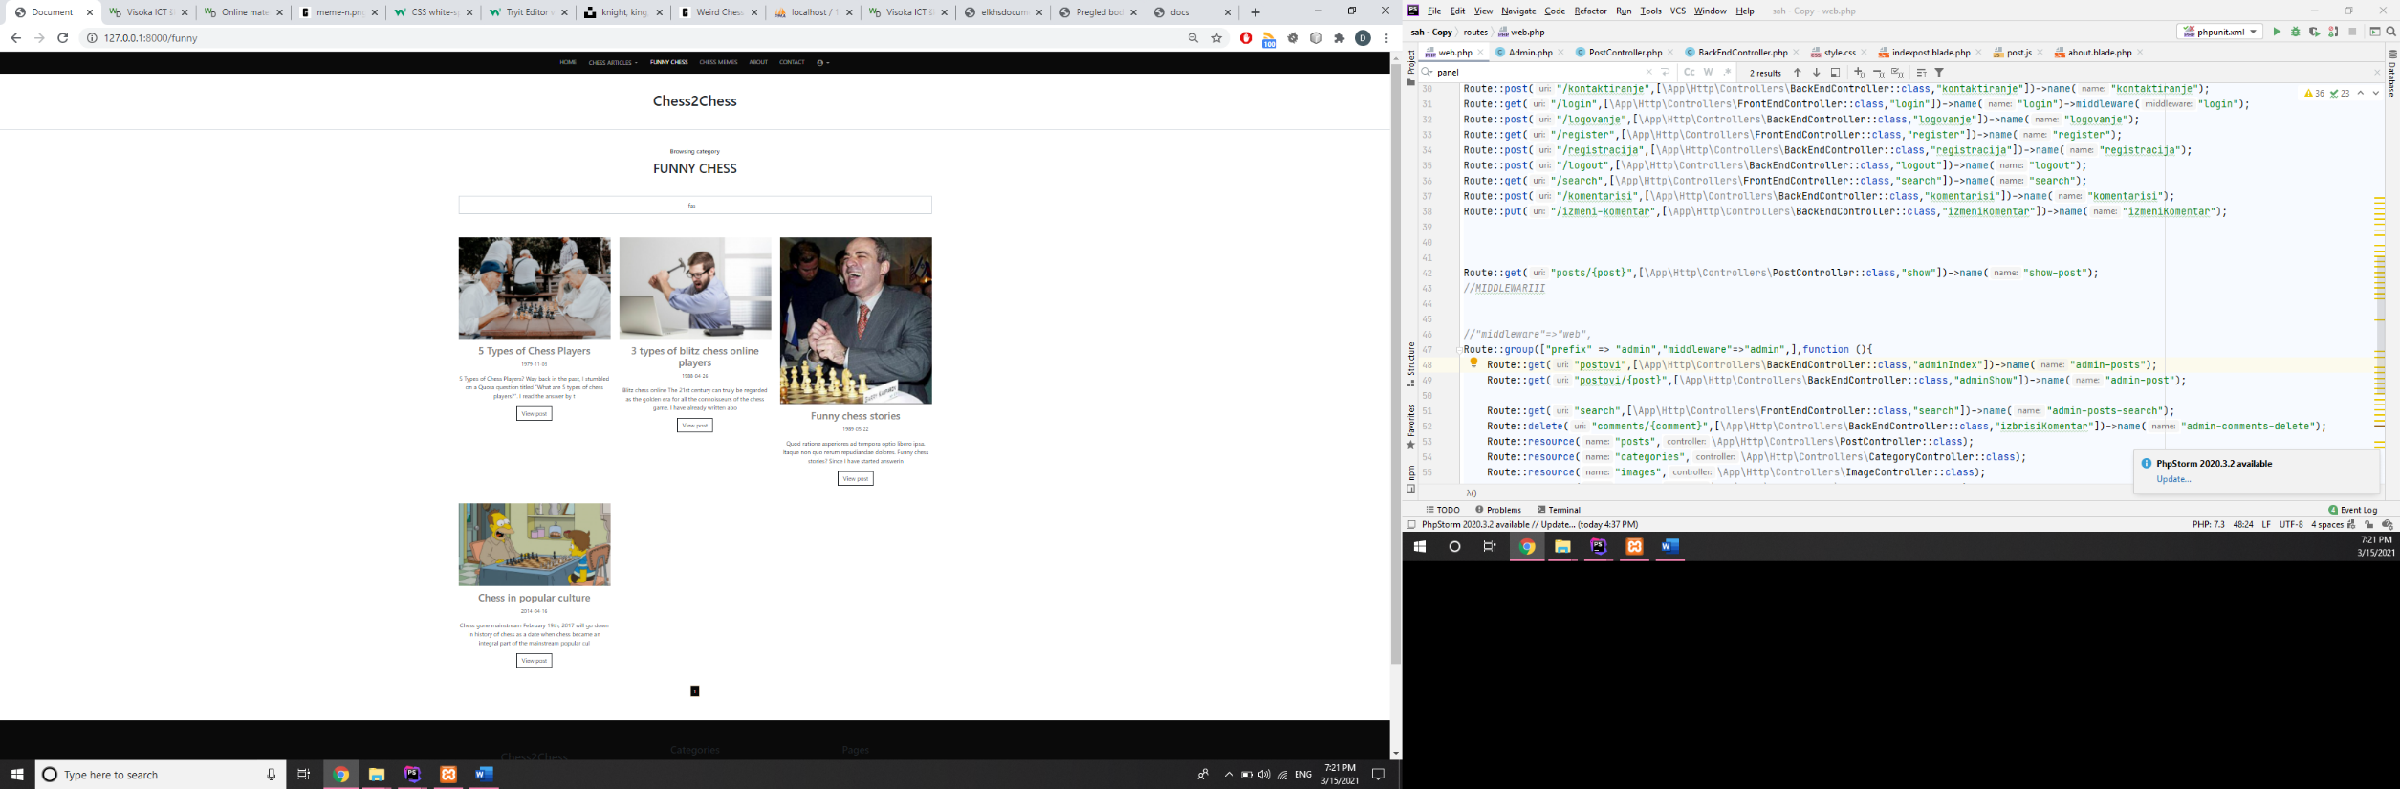

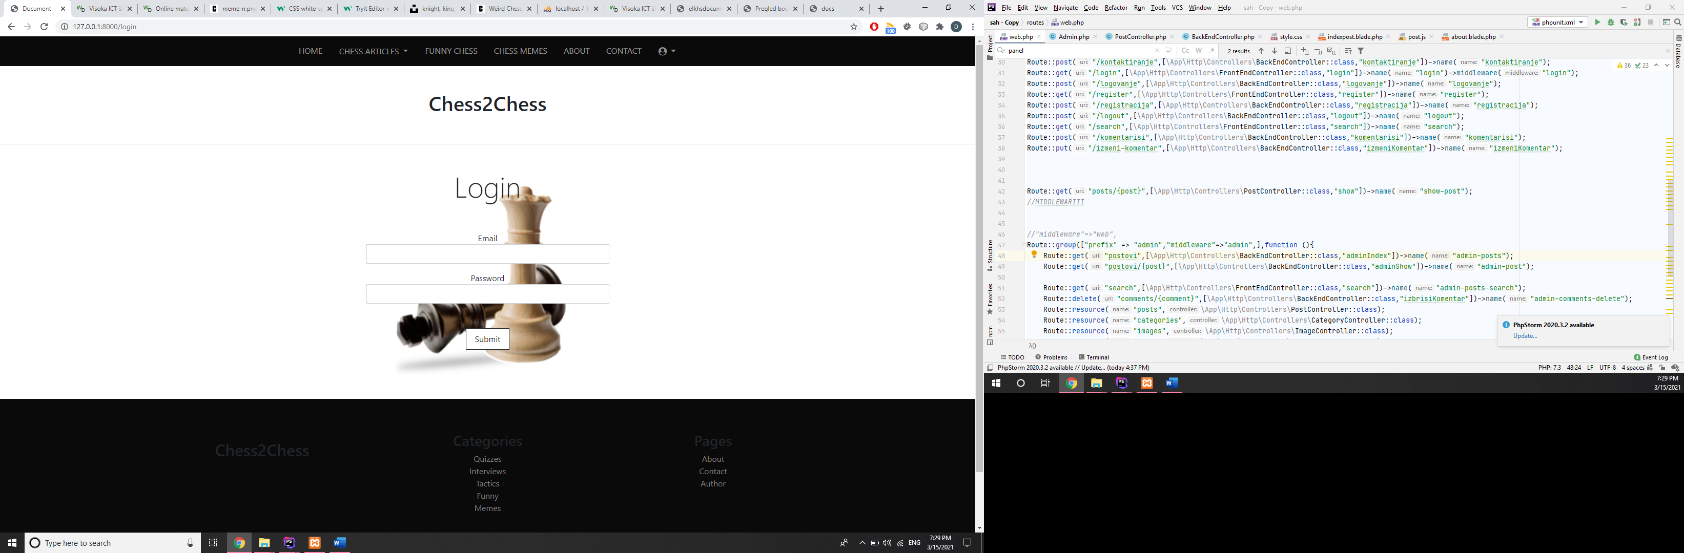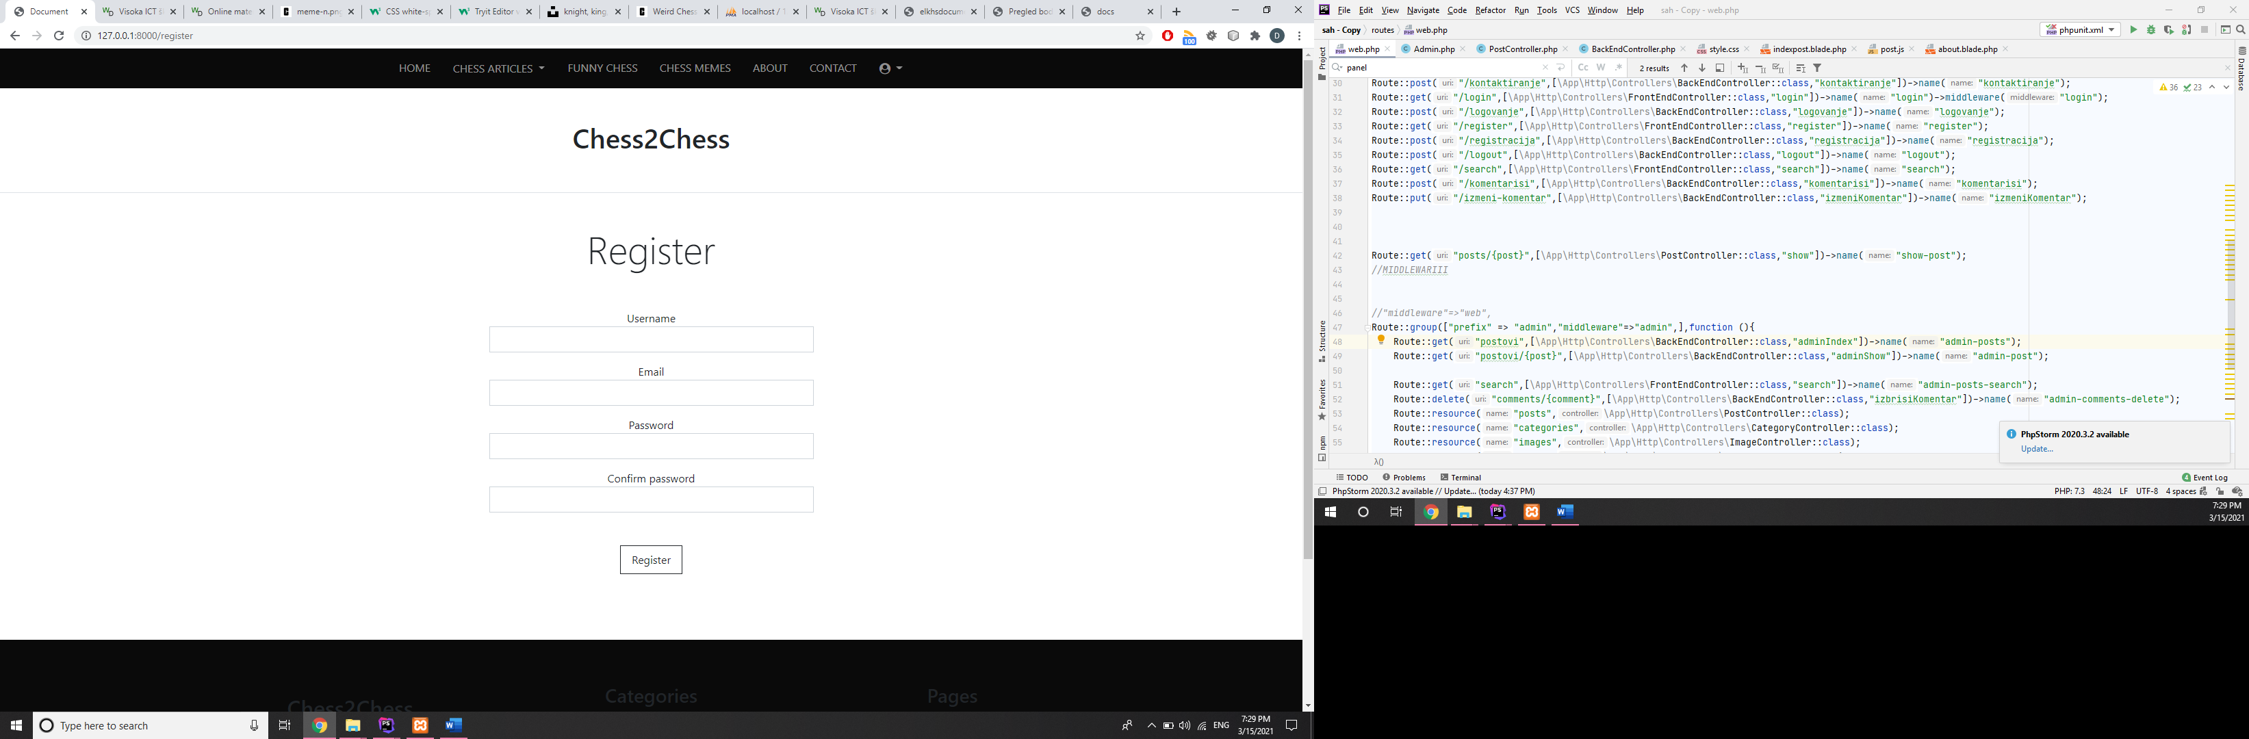

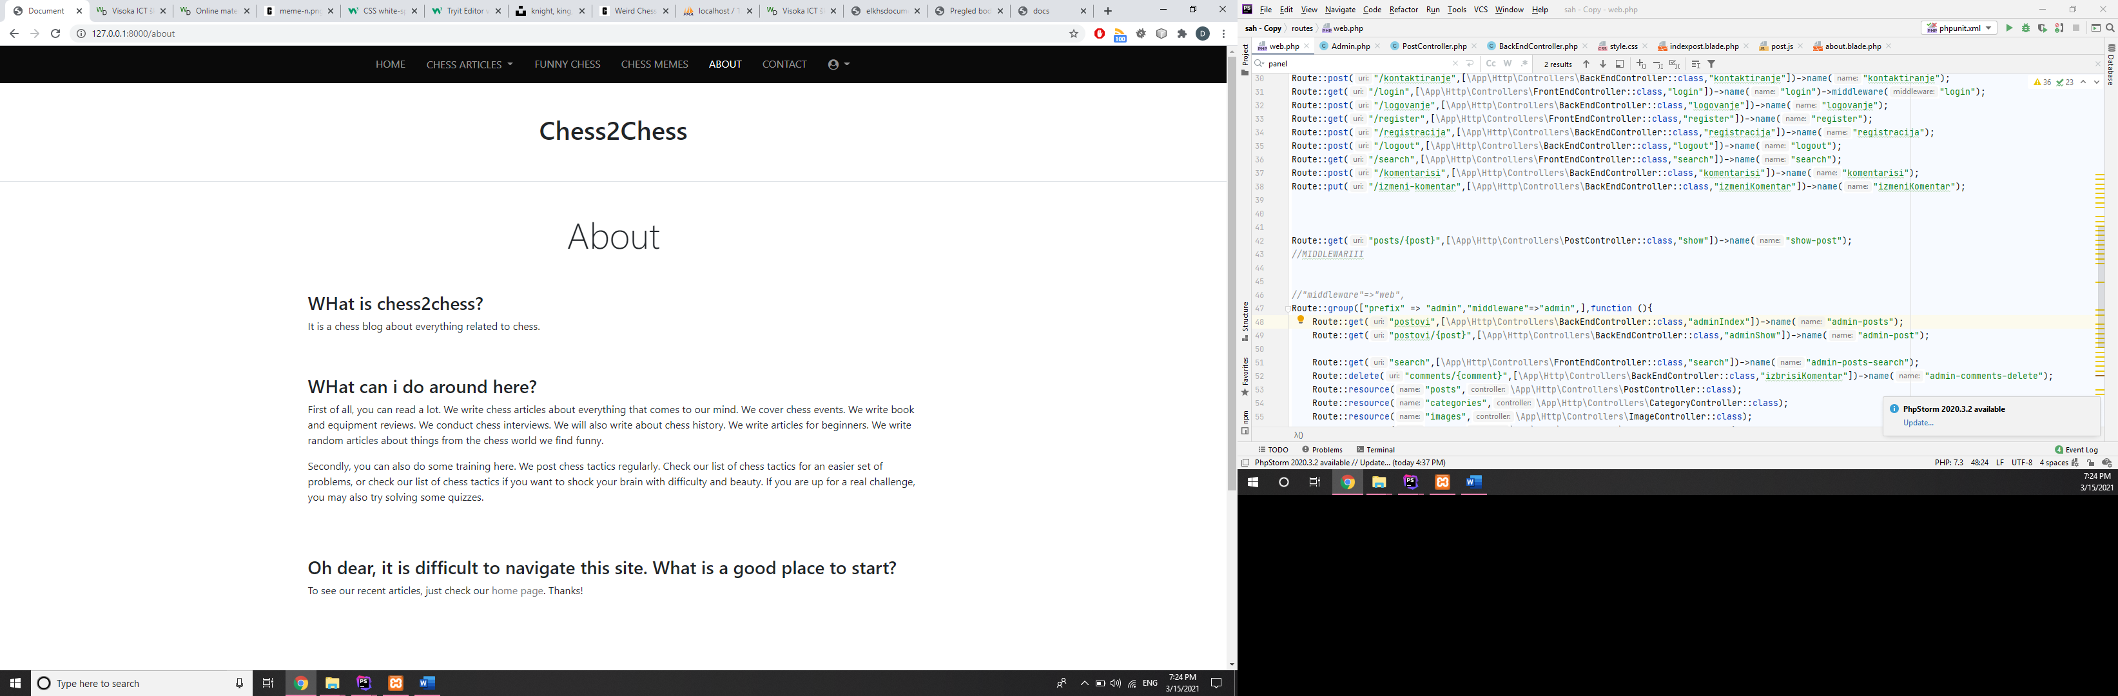

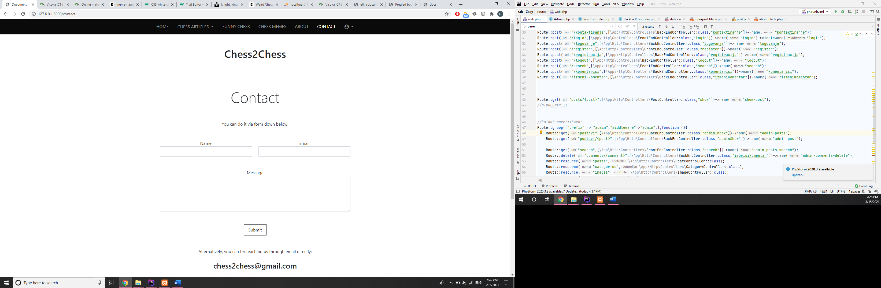

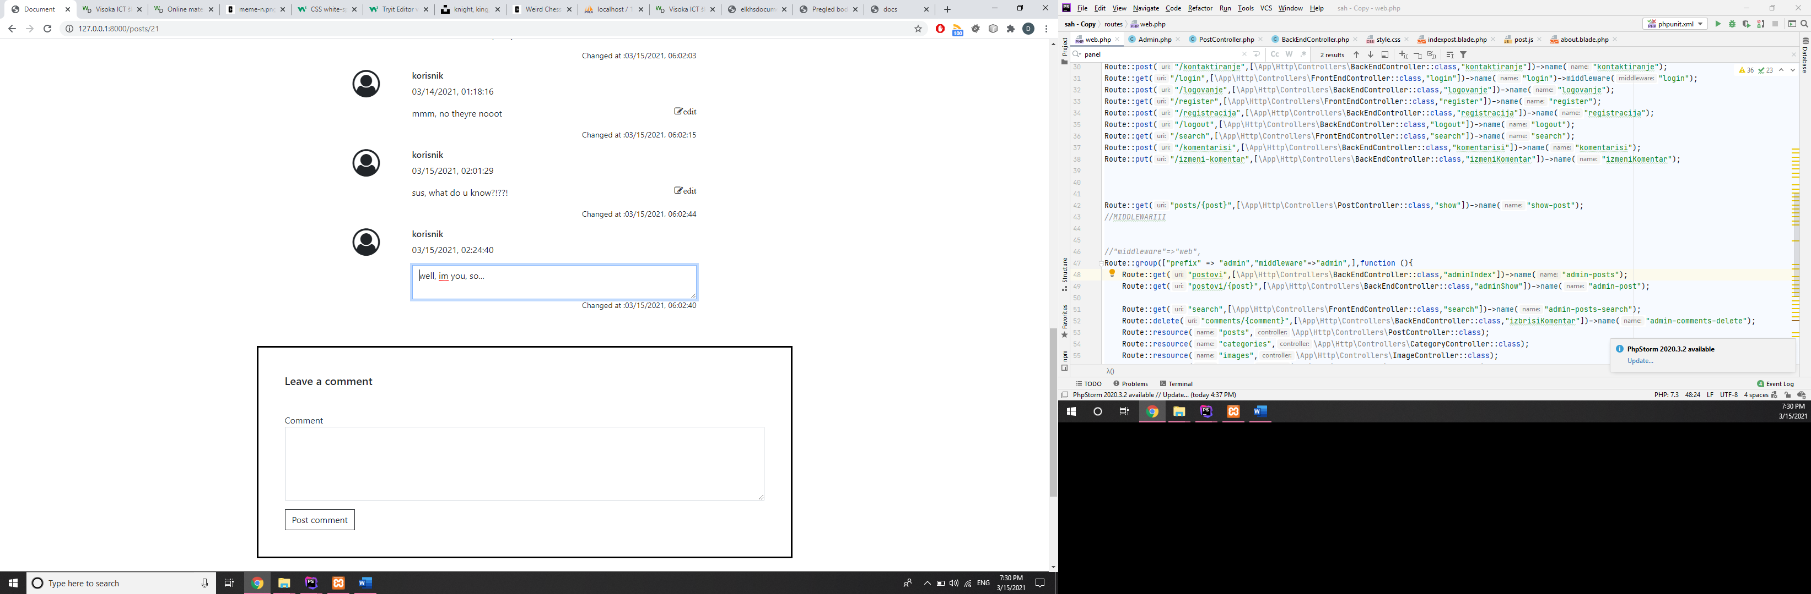Admin panel

Prikaz svih ovih aktivnosti iz sesija sacuvanih u trenutku kad su se one I desile

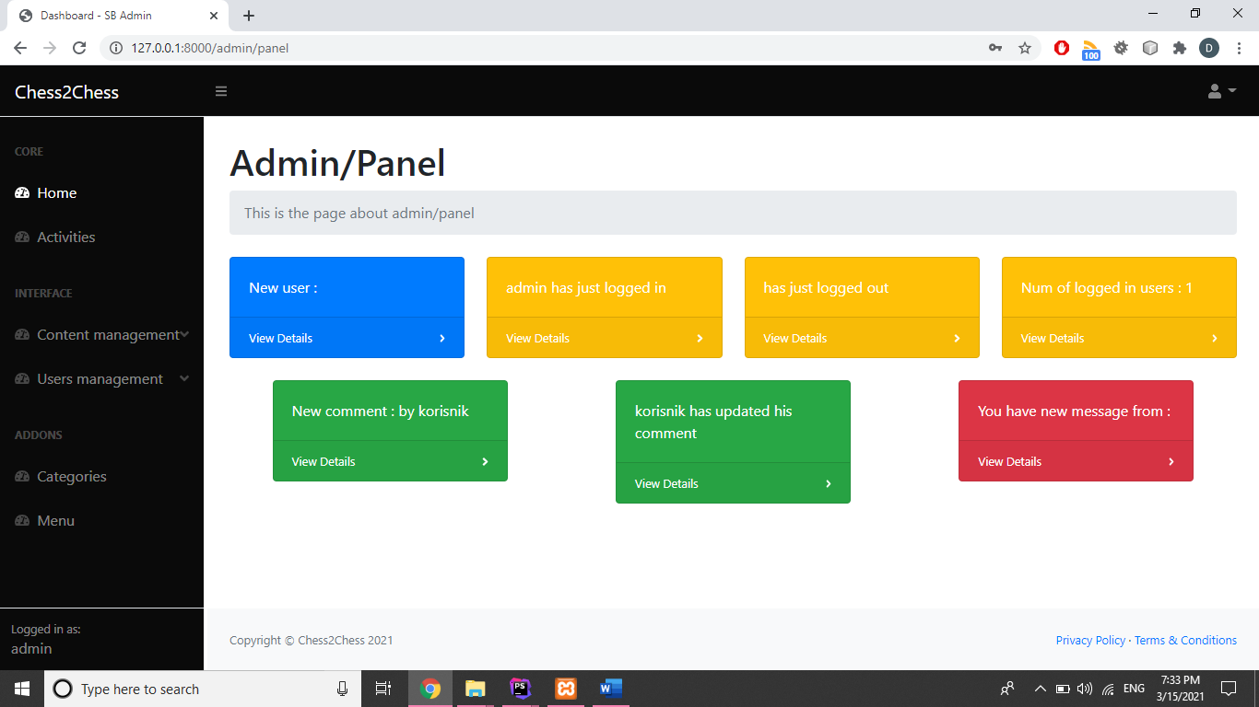

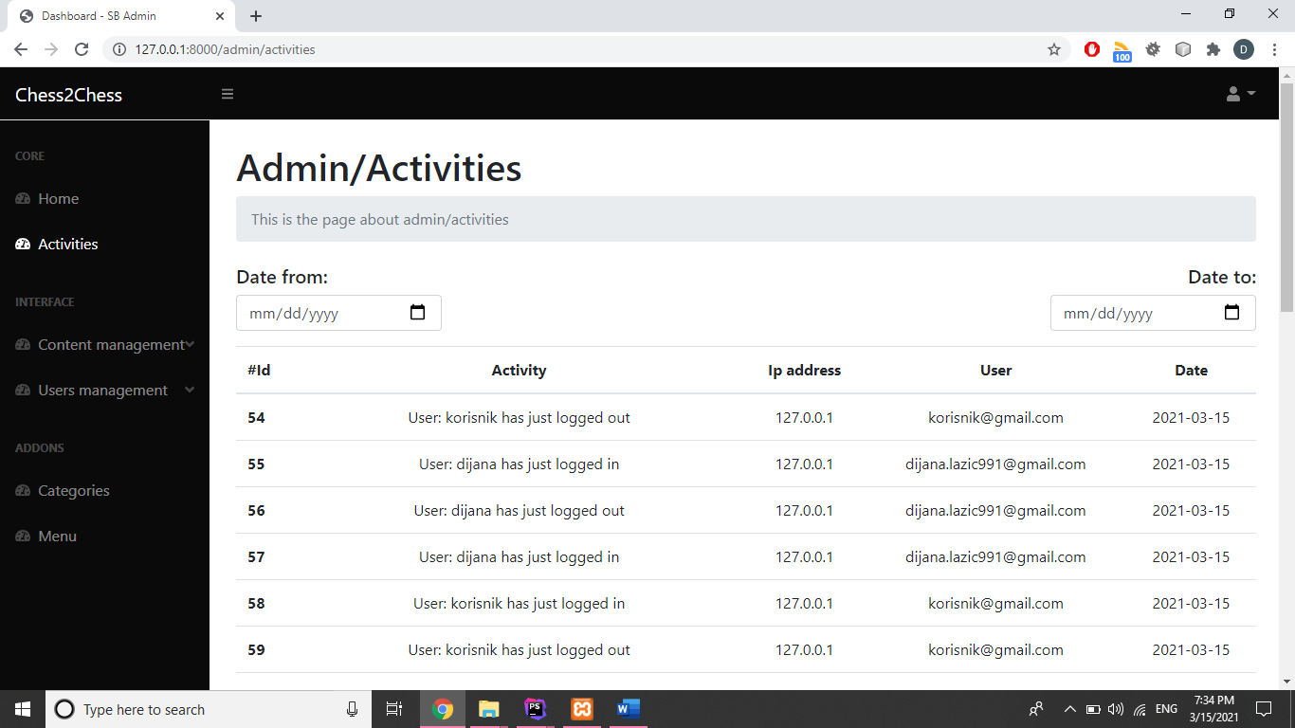

Ispih aktivnosti + opcija filtirranja po datumu – uskladjeno sa paginacijom : AJAX

Ispis svih postova koji su za blog + filtriranje po kategorijama + pretraga u navigaciji na vrhu (AJAX)  
+ ceo CRUD

